ФГБОУ ВО Алтайский государственный университет
МИЭМИС
Кафедра прикладной информатики

Курс «Информационная безопасность»

Яграшева Арчынай Амыровна
2.109-2 группа

Отчет о лабораторной работе №2
Алгоритм Евклида вычисления НОД

Барнаул 2022

Цель работы: создание программы для стандартного и бинарного (двоичного) алгоритма Евклида вычисления НОД
Теоретическое обоснование
Алгоритм Евклида – эффективный алгоритм для нахождения наибольшего
общего делителя двух целых чисел. Алгоритм назван в честь греческого
математика Евклида, который впервые описал его в VII и X книгах «Начал».
В самом простом случае алгоритм Евклида применяется к паре
положительных целых чисел и формирует новую пару, которая состоит из
меньшего числа и разницы между большим и меньшим числом. Процесс
повторяется, пока числа не станут равными. Найденное число и есть наибольший общий делитель исходной пары.
Первое описание алгоритма находится в «Началах Евклида» (около 300 лет
до н. э.), что делает его одним из старейших численных алгоритмов,
используемых в наше время. Оригинальный алгоритм был предложен только для натуральных чисел и геометрических длин (вещественных чисел). Однако в 19 веке он был обобщён на другие типы чисел, такие, как целые числа Гаусса и полиномы от одной переменной. Это привело к появлению в современной общей алгебре такого понятия, как «Евклидово кольцо». Позже алгоритм Евклида также был обобщен на другие математические структуры, такие, как узлы и многомерные полиномы.
Алгоритм Евклида для целых чисел
Пусть a и b – целые числа, не равные одновременно нулю, и последовательность чисел
a > b > r₁ > r₂ > r₃ > r₄ > … > r_{n}
определена тем, что каждое r_{k} — это остаток от деления предпредыдущего числа на предыдущее, а предпоследнее делится на последнее нацело, то есть
a = bq₀ + r₁
b = r₁q₁ + r₂
r₁ = r₂q₂ + r₃
…
r_{k-2} = r_{k-1} q_{k-1} + r_{k}
…
r_{n-2} = r_{n-1}q_{n-1}+ r_{n}
r_{n-1} = r_{n} q_{n}
Тогда НОД(a,b), наибольший общий делитель a и b, равен r_{n}, последнему ненулевому члену этой последовательности. Существование таких r₁, r₂, ..., то есть возможность деления с остатком m на n для любого целого m и целого n ≠ 0, доказывается индукцией по m.
Корректность этого алгоритма вытекает из следующих двух утверждений:
- Пусть a = bq + r, тогда НОД (a, b) = НОД (b, r).
- НОД(r, 0) = r для любого ненулевого r (так как 0 делится на любое целое число, кроме нуля).
Геометрический алгоритм Евклида
Пусть даны два отрезка длины a и b. Вычтем из большего отрезка меньший и заменим больший отрезок полученной разностью. Повторяем эту операцию, пока отрезки не станут равны. Если это произойдёт, то исходные отрезки соизмеримы, и последний полученный отрезок есть их наибольшая общая мера. Если общей меры нет, то процесс бесконечен. В таком виде алгоритм описан Евклидом и реализуется с помощью циркуля и линейки.

Задание.
Вариант 1.
Напишите программу (на знакомом вам языке) для стандартного
и двоичного алгоритмов Евклида вычисления НОД. Сравните
продолжительность их работы, постепенно увеличивая их входные данные.

Код на С#.
Стандартный алгоритм Евклида.
using System;
using System.Diagnostics;

namespace алгоритм_евклида
{
class Program
{
static void Main(string[] args)
{
Stopwatch stopwatch = new Stopwatch();
int m, n, nod;
m = Convert.ToInt32(Console.ReadLine());
n = Convert.ToInt32(Console.ReadLine());
stopwatch.Start();
while (m != n)
{
if (m > n)
{
m = m - n;
}
else
{
n = n - m;
}
}

nod = n;
Console.WriteLine("НОД: " + nod);
stopwatch.Stop();
Console.WriteLine(stopwatch.ElapsedMilliseconds);
Console.ReadKey();
}
}
}
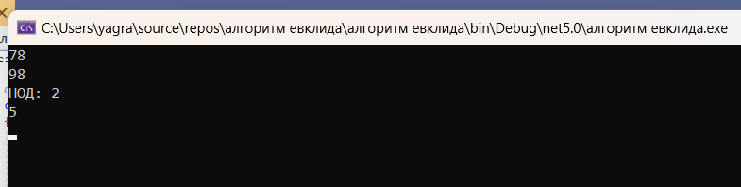
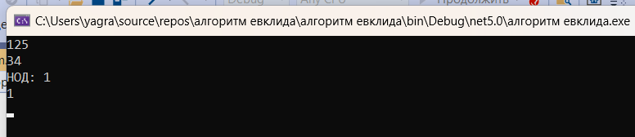

Двоичный алгоритм Евклида.

Вывод:
На данной лабораторной работе, я «написал» генератор паролей, который представлен в виде кода, написанного на С++, с детально описанным, принципом работы в комментариях. Сам принцип действия ко состоит в создании массива символов, необходимых для создания пароля (их перечень указан в условии задачи), созданием файла и дальнейшей записью паролей с помощью циклов. Алгоритм работает корректно и без ошибок, результат каждый раз различен (в плане полученных паролей), задание выполнено успешно.

